
Lesbrief Media-uitingen Opdracht 1
Doel en doelgroep
Lesdoel
Aan het einde van de les kun je de doelgroep en het doel van media-uitingen noemen en kun je uitleggen waarom je gekozen hebt voor een media-uiting bij de doelgroep.
Werktijd
1 lesuur
Beoordeling
- kwaliteit en verzorging van de opdracht onvoldoende / voldoende / goed
Opdracht
Deze opdracht mag je in tweetallen maken.
- Wat wordt verstaan onder media-uitingen?

____________________________________________________________________

____________________________________________________________________

- Als marketingmedewerker is het erg belangrijk om te weten wie je doelgroep is.
a. Geef vier voorbeleden van hoe je een doelgroep samenstelt.

1.__________________________________________________________________

2.__________________________________________________________________

3.__________________________________________________________________

4.__________________________________________________________________

- Leg uit waarom het voor een marketingmedewerker belangrijk is om te weten wie de doelgroep is.

_________________________________________________________________

_________________________________________________________________

_________________________________________________________________

- In de marketing is het ook erg belangrijk om alles te weten van het product dat je verkoopt of de dienst die je levert.
Hierna zie je logo’s van vier organisaties. Zet erachter welk product of welke dienst deze precies verkopen.



_____________________________ ___________________________




_____________________________ ___________________________

- Doelgroep en producten hebben alles met elkaar te maken,
Hierna zie je een product, een doelgroep en kenmerken van die doelgroep.
- Vul de ontbrekende informatie in.
Product | Doelgroep | Kenmerken
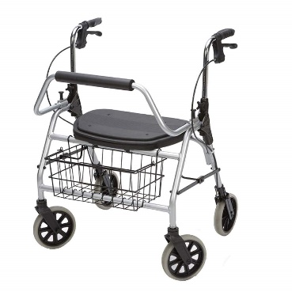  _____________________ |  | Oud, grijs,…..
Product | Doelgroep | Kenmerken
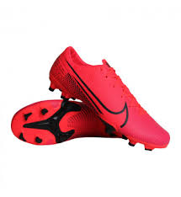  ____________________ | Voetballers

- Het volgende schema is leeg. bedenk zelf een product. Vul het schema in zoals ja dat ook bij de andere twee hebt gedaan.

Product | Doelgroep | Kenmerken

- Er staan drie doelgroepen bij vraag a en b. Zijn er kenmerken van deze doelgroepen die hetzelfde zijn? Noteer die.

_________________________________________________________________

_________________________________________________________________

_________________________________________________________________

- Je gaat drie verschillende spelletjesmiddagen organiseren op de camping.
- De eerste is voor kinderen tot 12 jaar.
- De tweede is voor jongeren van 13 t/m 17 jaar.
- De derde is voor jongvolwassenen van 18 t/m 30 jaar.
Hiervoor ga je promotie doen. Voor welke media-uiting kies je en waarom?
Je hoeft de media-uiting niet te maken. Vertel wel hoe iedere media-uiting eruit gaat zien.
1___________________________________________________________________
___________________________________________________________________
___________________________________________________________________

2___________________________________________________________________
___________________________________________________________________
___________________________________________________________________

3___________________________________________________________________
___________________________________________________________________
___________________________________________________________________

- Bespreek de antwoorden met een ander tweetal.
- Geef elkaar tips en tops.
- Verwerk de feedback en sla het werkblad op in de map ‘Presenteren, promoten en verkopen’.

